Об утверждении схемы размещения «быстрых» электро-зарядных станций, для размещения которых не требуется разрешение на строительство на территории муниципального образования город Новороссийск и признании утратившим силу постановление администрации муниципального образования город Новороссийск от 19 апреля 2022 года № 2011

На основании подпункта 6 пункта 1 статьи 39.33 Земельного кодекса Российской Федерации, постановления Правительства Российской Федерации от 03.12.2014 № 1300 « Об утверждении перечня видов объектов, размещение которых может осуществляться на землях или земельных участках, находящихся в государственной или муниципальной собственности, без предоставления земельных участков и установления сервитутов», Федерального закона от 6 октября 2003 года № 131-ФЗ «Об общих принципах организации местного самоуправления в Российской Федерации», в целях реализации постановления главы администрации (губернатора) Краснодарского края от 06.07.2015 № 627 «Об установлении Порядка и условий размещения объектов на землях или земельных участках, находящихся в государственной или муниципальной собственности, без предоставления земельных участков и установления сервитута, публичного сервитута на территории Краснодарского края», постановления администрации муниципального образования город Новороссийск от 29.04.2021 № 2540 «Об утверждении административного регламента предоставления муниципальной услуги: «Заключение договора на размещение объектов на землях или земельных участках, находящихся в государственной или муниципальной собственности, без предоставления земельных участков и установления сервитутов, публичных сервитутов»», п о с т а н о в л я ю:

- Утвердить схему размещения «быстрых» электро-зарядных станций, для размещения которых не требуется разрешение на строительство, на территории муниципального образования город Новороссийск, согласно приложению.
- Признать утратившим силу Постановление администрации муниципального образования город Новороссийск от 19 апреля 2022 года № 2011 «Об утверждении схемы размещения «быстрых» электро-зарядных станций, для размещения которых не требуется разрешение на строительство, на территории муниципального образования город Новороссийск»
- Отделу информационной политики и средств массовой информации опубликовать настоящее постановление в печатном бюллетене «Вестник муниципального образования город Новороссийск» и разместить на официальном сайте администрации муниципального образования город Новороссийск.
- Контроль за выполнением настоящего постановления возложить на заместителя главы муниципального образования Яменскова А.И.
- Настоящее постановление вступает в силу со дня его официального опубликования.

Глава
муниципального образования А.В. Кравченко
СХЕМА  размещения «быстрых» электро-зарядных станций, для размещения которых не требуется разрешение на строительство на территории муниципального образования город Новороссийск | УТВЕРЖДЕНА  Постановлением администрации  муниципального образования  город Новороссийск  от_____________№______
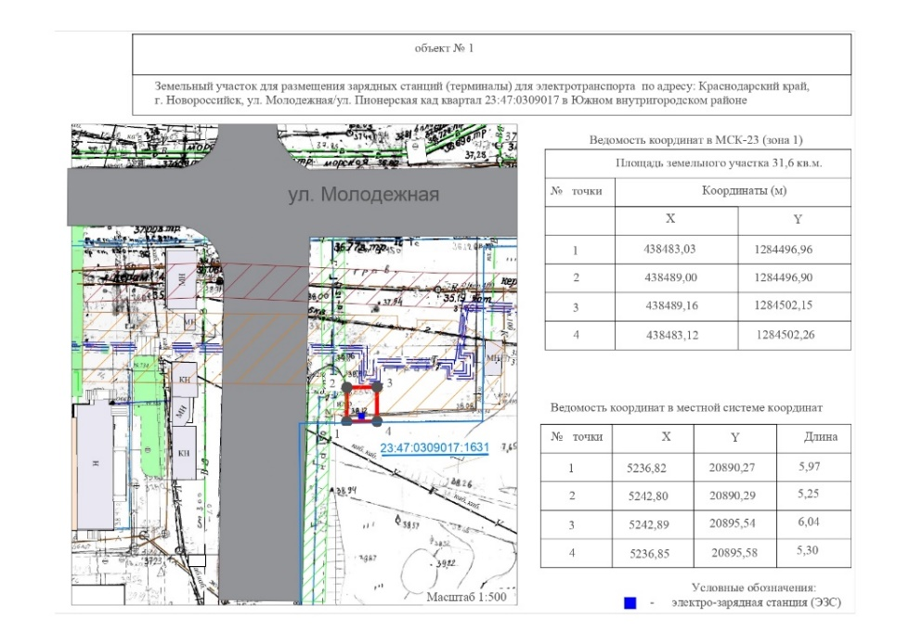
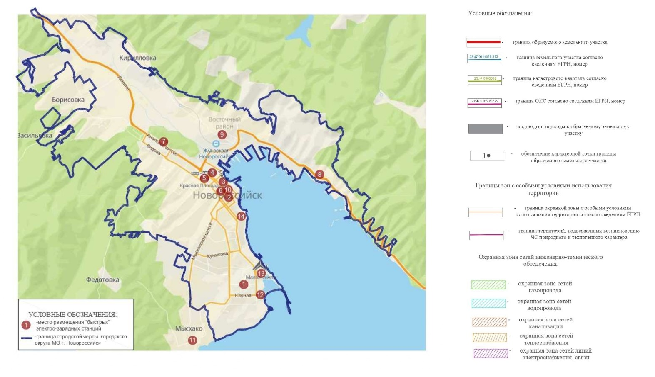

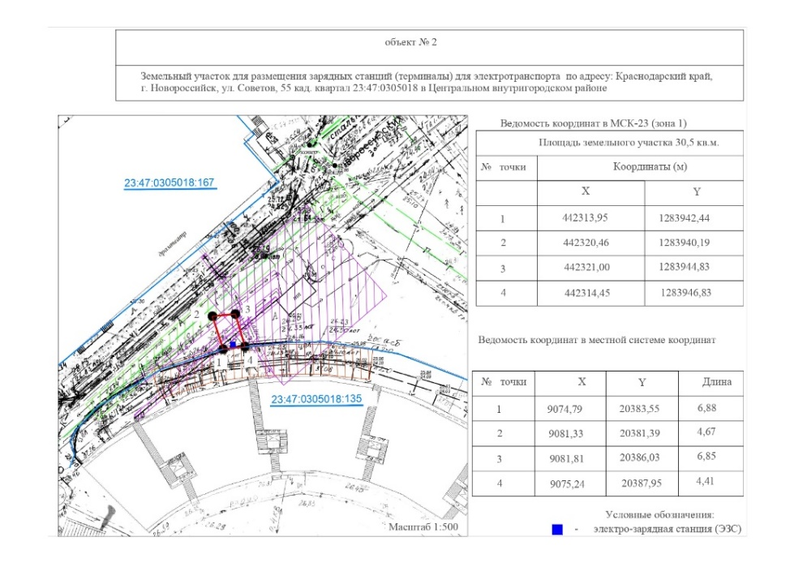
Порядковый номер объекта | Адресный ориентир – место размещения объекта(ов) или наименование (описание) территории на которой предполагается размещение объекта(ов). Кадастровый квартал, номер земельного участка (в случае его наличия) | Вид объекта(ов), предполагаемых к размещению на соответствующей территории, и их необходимое количество | Площадь территории, на которой планируется размещение объекта(ов), размеры объекта(ов) | Примечание
1 | 2 | 3 | 4 | 5
1 | Краснодарский край, г. Новороссийск,  ул. Молодежная/ул. Пионерская  кад. квартал 23:47:0309017 в Южном внутригородском районе | Пункт «быстрых» электро-зарядных станций для электротранспорта | 31,6 кв.м. | Зоны с особыми условиями использования и режимом хозяйственной деятельности:  земельный участок расположен в охранной зоне сетей теплоснабжения.
2 | Краснодарский край, г. Новороссийск, ул. Советов, 55, кад. квартал 23:47:0305018 в Центральном внутригородском район | Пункт «быстрых» электро-зарядных станций для электротранспорта | 30,5 кв.м. | Зоны с особыми условиями использования и режимом хозяйственной деятельности: земельный участок расположен в водоохранной зоне Черного моря; земельный участок расположен в охранной зоне сетей электрокабеля, газопровода.
3 | Краснодарский край, г. Новороссийск, ул. Советов, (вблизи дома №20) кад. номер ЗУ 23:47:0301004:1408 в Центральном внутригородском район | Пункт «быстрых» электро-зарядных станций для электротранспорта | 29,0 кв.м. | Зона подтопления территории г. Новороссийск, с. Владимировка, с. Гайдук Новороссийского городского поселения Новороссийского района Краснодарского края при половодьях и паводках р. Старый Цемес, р. Цемес 1% обеспеченности; водоохранная зона Черного моря; земельный участок расположен в охранной зоне сетей связи, водопровода.
4 | Краснодарский край, г. Новороссийск, ул. Леднева 2 (Платная парковка), кад. номер ЗУ 23:47:0000000:6775 в Центральном внутригородском район | Пункт «быстрых» электро-зарядных станций для электротранспорта | 32,5 кв.м. | Санитарно-защитная зона для АО "Новорослесэкспорт" г.Новороссийск, Зона подтопления территории г. Новороссийск, с. Владимировка, с. Гайдук Новороссийского городского поселения Новороссийского района Краснодарского края при половодьях и паводках р. Старый Цемес, р. Цемес 1% обеспеченности; Часть водоохранной зоны Черного моря, земельный участок расположен в охранной зоне электросетей, водопровода, канализации.
5 | Краснодарский край,  г. Новороссийск, ул. Коммунистическая (парковочная зона), кад. номер ЗУ 23:47:0000000:6657 в Центральном внутригородском район | Пункт «быстрых» электро-зарядных станций для электротранспорта | 30,7 кв.м. | ЗОУИТ Охранная зона ВЛ-0.4кВ ; земельный участок расположен в охранной зоне сетей связи, водопровода, газопровода
6 | Краснодарский край,  г. Новороссийск, ул. Чайковского парковочная зона, кад. номер ЗУ 23:47:0000000:6785 в Центральном внутригородском район | Пункт «быстрых» электро-зарядных станций для электротранспорта | 30,0 кв.м. | ЗОУИТ Зона подтопления территории г. Новороссийск, с. Владимировка, с. Гайдук Новороссийского городского поселения Новороссийского района Краснодарского края при половодьях и паводках р. Старый Цемес, р. Цемес 1% обеспеченности; земельный участок расположен в охранной зоне сетей связи, в зоне кратковременного затопления частично
7 | Краснодарский край,  г. Новороссийск, Анапское шоссе, 53А (парковка м-на Пятерочка), кад. квартал 23:47:0111016 в Приморском внутригородском район | Пункт «быстрых» электро-зарядных станций для электротранспорта | 30,6 кв.м. | ЗОУИТ Зона подтопления территории г. Новороссийск, с. Владимировка, с. Гайдук Новороссийского городского поселения Новороссийского района Краснодарского края при половодьях и паводках р. Старый Цемес, р. Цемес 1% обеспеченности  земельный участок расположен в охранной зоне сетей электрокабеля, связи газопровода.
8 | Краснодарский край,  г. Новороссийск, ул. Красноцементная, кад. квартал 23:47:0209012 в Восточном внутригородском районе | Пункт «быстрых» электро-зарядных станций для электротранспорта | 1 кв.м. | Зоны с особыми условиями использования и режимом хозяйственной деятельности:  Земельный участок расположен в охранной зоне водопровода и водоотведения,  Земельный участок расположен в водохранной зоне Черного моря
9 | Краснодарский край,  г. Новороссийск, ул. Гоголя, 11-15, кад. квартал 23:47:0204055 в Восточном внутригородском районе | Пункт «быстрых» электро-зарядных станций для электротранспорта | 1 кв.м. | Зоны с особыми условиями использования и режимом хозяйственной деятельности:  Земельный участок расположен в охранной зоне электросетей и водоотведения.
10 | Краснодарский край, г. Новороссийск, ул. Карла Маркса, 5, кад. квартал 23:47:0301008 в Центральном внутригородском районе | Пункт «быстрых» электро-зарядных станций для электротранспорта | 1 кв.м. | Зоны с особыми условиями использования и режимом хозяйственной деятельности:  Земельный участок расположен в охранной зоне электросетей  Земельный участок расположен в водохранной зоне Черного моря
11 | Краснодарский край, г. Новороссийск, поселок Мысхако, ул. Центральная, 1, кад. квартал 23:47:0118034 в Мысхакском сельском округе | Пункт «быстрых» электро-зарядных станций для электротранспорта | 1 кв.м. | Зоны с особыми условиями использования и режимом хозяйственной деятельности:  Земельный участок расположен в охранной зоне электросетей
12 | Краснодарский край, г. Новороссийск, Южный район, ул. Рыбацкая, кад. квартал 23:47:0310008 парковочная зона городского пляжа «Алексино» в Южном внутригородском районе | Пункт «быстрых» электро-зарядных станций для электротранспорта | 1 кв.м. | Зоны с особыми условиями использования и режимом хозяйственной деятельности:  Земельный участок расположен в охранной зоне водопровода  Земельный участок расположен в водохранной зоне Черного моря
13 | Краснодарский край, г. Новороссийск, пр-кт Ленина, 64 кад. квартал 23:47:0310011 (парковочная зона) в Южном внутригородском районе | Пункт «быстрых» электро-зарядных станций для электротранспорта | 1 кв.м. | Зоны с особыми условиями использования и режимом хозяйственной деятельности:  Земельный участок расположен в охранной зоне электросетей  Земельный участок расположен в водохранной зоне Черного моря
14 | Краснодарский край, г. Новороссийск, ул. Адмирала Серебрякова, 53, кад. квартал 23:47:0307021 в Центральном внутригородском районе | Пункт «быстрых» электро-зарядных станций для электротранспорта | 1 кв.м. | Зоны с особыми условиями использования и режимом хозяйственной деятельности:  Земельный участок расположен в водохранной зоне Черного моря

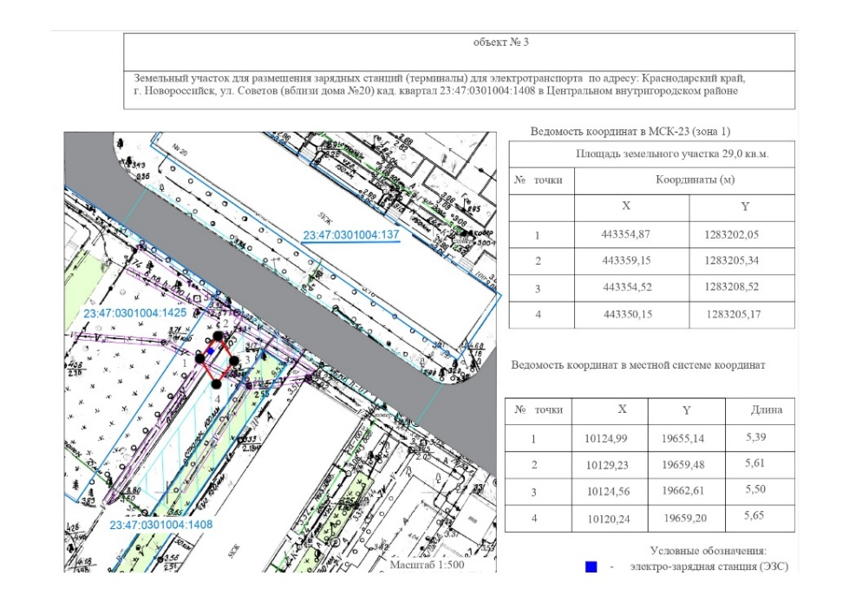

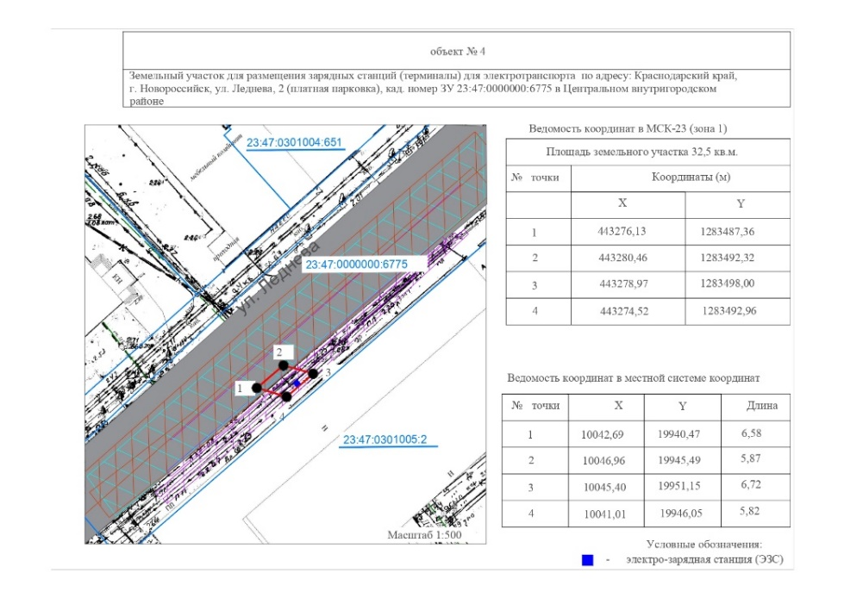

Размещение объектов электрозарядной инфраструктуры в границах автомобильных дорог общего пользования местного значения осуществляется в соответствии с СП 59.13330.2020 «Доступность зданий и сооружений для маломобильных групп населения», ГОСТ Р 52766-2007 «Дороги автомобильные общего пользования. Элементы обустройства. Общие требования», СП 42.13330.2016 «Градостроительство. Планировка и застройка городских и сельских поселений. Актуализированная редакция СНиП 2.07.01-89*» без заужения конструктивных элементов автомобильных дорог (тротуаров, автомобильных парковок) до параметров менее нормативных.
Места для остановки и стоянки электромобилей обозначаются в соответствии с требованиями ГОСТ Р 52289-2019 «Технические средства организации дорожного движения. Правила применения дорожных знаков, разметки, светофоров, дорожных ограждений и направляющих устройств». Объекты электрозарядной инфраструктуры обустраиваются в соответствии с требованиями ГОСТ Р МЭК 61851-1-2013 «Система токопроводящей зарядки электромобилей. Часть 1. Общие требования».





